САБАҚ: 1-бөлім: Таза, мінсіз асыл сөз
Тақырыбы: Қобыланды батыр» жыры. Кейіпкерлер бейнесі
Күні: |  |  | Мұғалімнің аты-жөні:
СЫНЫП: 5 |  |  | Қатысқандар: | Қатыспағандар:
Оқу  мақсаттары |  | Көркем шығармадағы кейіпкерлер портреті мен іс-әрекеті арқылы образын ашу. Т/Ж3  Әдеби шығармадағы екі нәрсені салыстыра суреттеулер мен қарама-қарсы суреттеулерді табу А/И1
Сабақ мақсаттары |  | Барлық оқушылар:
 |  | - Оқулықта берілген тапсырмаларды орындайды. Тақырыпты меңгереді.
 |  | Оқушылардың басым бөлігі:
 |  | - Тақырыптың маңызы туралы дәлелдеп айтып бере алады.
 |  | Кейбір оқушылар:
 |  | - Білімді сыныптастарына түсіндіріп оқулықтан тыс ресурстар қоса алады.
Бағалау критерийі |  | - Жырдағы екі кейіпкердің бейнесін салыстырады;  - Кейіпкерлер бейнесіне өмірмен байланыстырып, баға береді
Оқыту деңгейі |  | Түсіну, талдау
Тілдік мақсат |  | Әдеби тіл нормаларын сақтайды.
 |  | Пән лексикасы және терминология:
 |  | Сойыл, ар, намыс, махаббат ,туған жер,батыр; т.б
 |  | Диалог және жазылым үшін қажетті сөз тіркестер:
 |  | Менің ойымша; пікіріме мынадай дәлелдер келтіремін; оның мынадай себептері бар; себебін былай түсіндіремін;
 |  | Әдеби тіл нормаларын сақтайды.
 |  | Пән лексикасы және терминология:
 |  | Сойыл, ар, намыс, махаббат ,туған жер,батыр; т.б
Құндылықтарға баулу |  | ұлтжандылыққа, ана тілін құрметтеуге тәриелеу.
Пәнаралық байланыс |  | Қазақстан тарихы
Тақырып бойынша алдыңғы білім: |  | Эпостық (батырлар) жырлар
Сабақтың барысы
Кезеңдер  уақыты | Мұғалім әрекеті |  |  |  | Оқушы әрекеті | Ресурстар
Қызығушылық ояту  4 минут | Мұғалімнің сөзі:  Батырлық, қаһармандық – дәстүрлі қазақ қоғамында болған ерекше әлеуметтік топ – батырларға тән қасиеттер мен өмір салты. Қазақ батырларының өзіндік қоғамдық қызметі, басқа қоғамдық топтармен ара-қатынасын реттейтін этикасы, тағы басқа ерекшеліктері болған.  -Тек әскери кәсіппен айналысу. Батырлар елді басқыншылардан құтқаруды, жау қолынан қаза тапқан ата-баба кегін қайтаруды өмірлік мақсат тұтынған;  -Батырлар әулетінде туған бала жастайынан әскери кәсіппен айналысуға міндетті болды. Тұқым қуалаған батырлар «шынжырлы тұқым» деп аталған. Мұндай батырларды бала кезінен әскери өнерге баулып, он үш – он бес жасынан-ақ шайқастарға қатыстырған.  -Көшпелі халықтарда хандар, әміршілер, ел билеушілер батырлар әулетінен шыққан, осы қоғамдық топтың өкілі болған. Шыңғыс хан, Әмір Темір, Едіге, Мамай, Абылай, Кенесары, т.б. батыр болған және батырлар әулетінен шыққан. Олар өздерінің жұрттан асқан ерлігінің арқасында билеушілік дәрежеге көтерілген.  -Батырлар меншік иелері болған. Олардың меншігіне қалалар, елді мекендер, ұлыстар, аймақтар қараған. Бірақ батырлардың бәрі бірдей байлық иесі болмағанын да айта кету керек  - Батырлардың өздеріне тән жауынгерлік этикасы, адамгершілік ережесі, діни ырымдары мен салттары болған. Жауынгерлер қару-жарағын, киімдерін өз руларының, өз әулеттерінің тотемдік бейнелерімен әшекейледі. Батырлардың, жалпы аруақты адамдардың киесіне сену халық жадында әлі күнге сақталып келеді.  Сұрақ- жауап:  - Батырлық туралы жырларда не туралы бейнеленеді? Батырлық  - Қазақтың батырлары қазақ елінің қандай ұлдары? Ең ардақты  - Жырлар қандай сөзбен айтылады? Көркем сөзбен |  |  |  | Оқу құралдарын дайындайды, нұсқаулықты орындауға белсенділік танытады. Жағымды жұмыс ортасы құрылады. Оқушылар өз пікірлерін дәлелмен жеткізеді | Интербелсенді тақта
Мағынаны тану кезеңі | 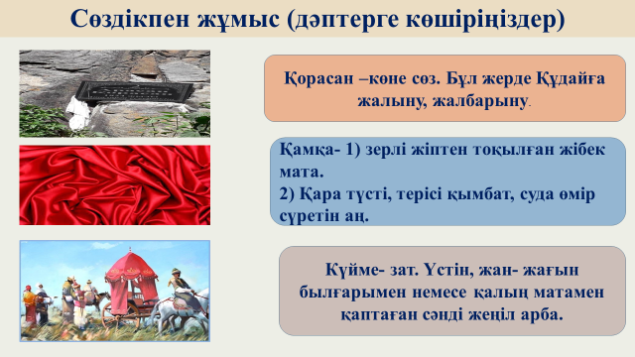  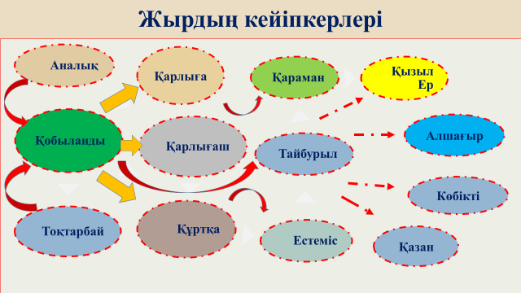  - Қобыланды батыр, Қарақыпшақ Қобыланды – аты аңызға айналған халық батыры, қолбасшы.Шамамен XV ғасырда өмір сүрген. Қыпшақ тайпасының қарақыпшақ тармағынан шыққан. Халық жадында сақталған әңгімелерде оны көбіне «Қарақыпшақ Қобыланды» деп атайды. Сондай-ақ, Қобыландының ірі қолбасшысы болып, талай шайқастарға қол бастап барғаны жөнінде де баяндалады.  - Ол жас кезінде Көшпелі өзбектер мемлекетінің билеушісі Әбілхайыр ханның жанында жүреді. Ханның арандатуымен Қодан тайшының ұлы Дайырқожаны (Ақжол биді) өлтіреді. Бұл оқиға Керей мен Жәнібек сұлтандардың Әбілхайырдан бөлініп 200 мың адаммен бірге Шу өзені бойына көшуіне, сөйтіп, жаңа мемлекет – Қазақ Хандығының пайда болуына алып келеді. Қазан қаласына жасалған жорыққа қатысқан.Едіге бидің төртінші ұрпағы Әлшағырмен соғысқан. Өзі де Әлшағырдың ұлы Орақ батырдың қолынан қаза табады. Бейті қазіргі Ақтөбе облысы аумағында.  Сабақты бекіту  1-тапсырма:  Жырдан мысал келтіре отырып, кейіпкерлер образын ашып сипаттап көрейік  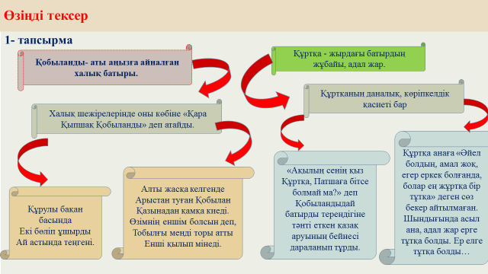  2-тапсырма:  Екі кейіпкерді салыстырып көрейік  Қараман мен Естеміс  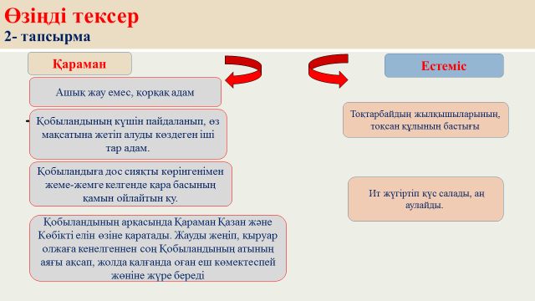 |  |  |  | Оқушылар Қобыланды туралы мәліметті дәптерге жазады  Кейіпкерлердің образын ашып сипаттайды  Мінездеме береді  Салыстырады  Сөздікпен жұмыс орындайды | Интербелсенді тақта, постер
Сабақтың соңы  Кері байланыс  Үй жұмысы | Оқушылар асық иіріп, асықтың түсуіне қарай ұяшықтардағы сұрақтарды алып, соған жауап береді. Сұрақтар:  1.Батырдың кеудеге киетін киімі /бөрік/  2.Батырдың бас киімі /дулыға/  3.Алыстан түйрейтін қару /найза/  4.Өткір ,үлкен, пышақ /қанжар/  5.Қобыландының руы /қыпшақ/  6.Қаһарман- өжет адам /қорқақ/  7. Қобыландының ғашық жары /Құртқа/  8. Қобыландының Найман руынан шыққан досы /Қараман/  9. Қобыландының анасы /Аналық/  10. Сексен жасқа келген Қыпшақ руының байы /Тоқтарбай/  11. Қобыландының қарындасы /Қарлыға/  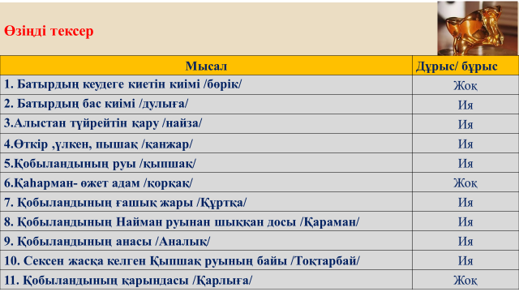  - Кейіпкерлер бейнесі (сипаттама жазып келу).  Дескриптор:  1.Кейіпкерлердің бейнесін жырдан таба алуы.  2.Сипаттау барысында ойды жүйелі жеткізуі.  3.Көркемдегіш құралдарды пайдалана отырып, сипаттап жазуы. |  |  |  |  | https://ushkin1.wordpress.com/2010/11/26/%d2%9b%d0%be%d0%b1%d1%8b%d0%bb%d0%b0%d0%bd%d0%b4%d1%8b-%d0%b1%d0%b0%d1%82%d1%8b%d1%80-%d0%b6%d1%8b%d1%80%d0%b4%d1%8b%d2%a3-%d1%82%d0%be%d0%bb%d1%8b%d2%9b-%d0%bd%d2%b1%d1%81%d2%9b%d0%b0%d1%81%d1%8b/

